# Chap. 3 : Etude des mouvements dans un champ de force uniforme

***Capacités exigibles :***

* Montrer que le mouvement dans un champ uniforme est plan
* Etablir et exploiter les équations horaires du mouvement
* Etablir l’équation de la trajectoire
* Discuter de l’influence des grandeurs physiques sur le champ électrique, son expression étant donnée
* Exploiter la loi de conservation de l’énergie mécanique ou le théorème de l’énergie cinétique

La grande avancée de Newton, fut de donner des lois prédictives : elles permettent de prédire la trajectoire d’un système. Dans, ce chapitre nous nous limiterons à des systèmes qui évolue dans un champ de forces uniforme (le système est soumis à une résultante des forces qui ne varie pas). Ce cas est mathématiquement le plus simple à aborder.

## Rappels sur les champs de forces uniforme

Un champ de force est une un vecteur force que l’on affecte à un point de l’espace. Pour illustrer cette notion, intéressons-nous de suite aux deux champs de forces qui vont nous suivre dans ce chapitre :

1. Le champ de pesanteur

Il représente le poids (la force de pesanteur) d’un objet de 1 kg placé à un endroit de l’espace. Il se note .

Dans une petite région de l’espace, on peut considérer que ce champ a même direction, même sens et même valeur partout : on dit qu’il est uniforme. Par conséquent, un système de masse m évoluant de ce champ aura un poids constant qui s’exprimera :

Remarque : la valeur de g que nous retiendrons est g = 9,8 N/kg

1. Le champ électrique

Il représente la force électrique que subirait une charge de 1 C placée en un endroit de l’espace. Il se note Entre les plaques d’un condensateur plan, ce champ est uniforme. Par conséquent, un système de charge électrique q évoluant dans ce type de condensateur sera soumis à une force électrique

Au sein d’un condensateur le champ a les caractéristiques suivantes :

- **direction** : perpendiculaire aux plaques

- **sens** : de l’armature + à l’armature

-**valeur** : où U est la tension électrique entre les deux armature et d la distance (en m) qui les sépare. Par conséquent, plus U est grand et plus d est petite et plus fort sera E

## 2) Principe de l’étude des mouvements à l’aide de la deuxième loi de Newton

|  |  |  |
| --- | --- | --- |
| **Etape** | **Si je connais …….** | **alors je peux déterminer…….** |
| 1 | La somme des forces extérieures s’exerçant sur le système | Le vecteur accélération du système (t) à l’aide de la seconde loi de Newton |
| 2 | Le vecteur accélération du système et le vecteur vitesse initiale | Le vecteur vitesse du système car c’est une primitive du vecteur |
| 3 | Le vecteur vitesse du système et la position initiale | Le vecteur position car c’est une primitive du vecteur |
| 4 | Le vecteur position | L’équation de la trajectoire y(x) |

# Remarque : les coordonnées du vecteur position x(t) et y(t) sont appelés équations horaires du mouvement

## 3) Etude du mouvement d’un système dans un champ uniforme ?

a)Cas d’un objet dans un champ de pesanteur uniforme : cas général

**🡺TP1**

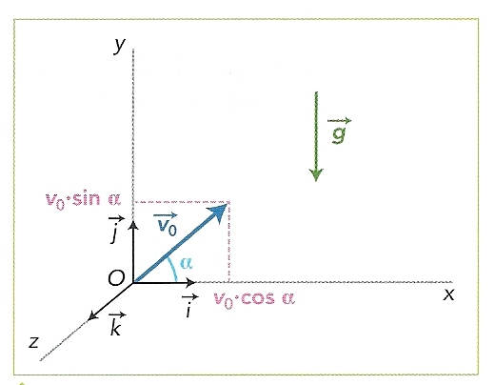• Vecteur accélération :

Lorsque l’on étudie le mouvement (par rapport au référentiel terrestre) d’un système soumis uniquement à son poids et évoluant dans un champ de pesanteur uniforme ( est constant) alors la seconde loi de Newton s’écrit :

Soit

Donc

Soit ou encore

• Caractéristiques de la trajectoire :

La trajectoire y = f(x) d’un tel système est soit :

• Une droite si le système n’a pas de vitesse initiale ou une vitesse initiale de même direction que le champ de pesanteur.

• Une parabole dont l’équation (et donc la forme) est indépendante de la masse !

• Dans les deux cas c’est une trajectoire plane. On pouvait s’en douter car le vecteur accélération garde la même direction. Il est donc toujours décrit dans le même plan. Les vecteurs vitesses et positions appartiendront eux aussi à ce même plan.

b)Cas d’une particule chargée dans un champ électrostatique uniforme :

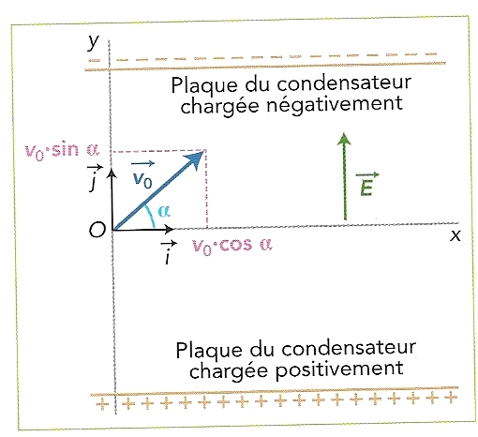

• Vecteur accélération :

• Caractéristiques de la trajectoire :

La trajectoire y = f(x) d’un tel système est soit :

• Une droite si le système n’a pas de vitesse initiale ou une vitesse initiale de même direction que le champ électrique

• Une parabole dont l’équation est dépendante de la masse et de la charge de la particule

• Dans les deux cas c’est une trajectoire plane. On pouvait s’en douter car le vecteur accélération garde la même direction. Il est donc toujours décrit dans le même plan. Les vecteurs vitesses et positions appartiendront eux aussi à ce même plan.

## Applications : Voir exercice 2 et dernier paragraphe sur l’accélérateur linéaire de particules.

## 4) Etude énergétique d’un système en mouvement dans un champ uniforme

Le mouvement d’un système mécanique peut aussi être étudié sous l’aspect énergétique. Voici quelques rappels de la classe de première :

1. Travail d’une force constante :

Le travail d'une force représente l'énergie donnée ou prise au système pour faire déplacer (travail moteur) ou s'opposer au déplacement du système (travail résistif). Le travail d'une force fait donc varier l'énergie cinétique du système.

Le travail WAB(F) d’une force constante F, lorsque son point d’application se déplace du point A jusqu’au point B est :

|  |
| --- |
| WAB() = = |

F valeur de la force en newton

AB distance en mètre

angle entre les vecteurs et

WAB() en Joule (J)

### Travail du poids :

On montre que le travail du poids d’un corps s’exprime : WAB() =

Ce travail ne dépend que du point de départ et du point d’arrivée mais du chemin parcouru entre les deux. On dit que le poids est une force conservative

### Energies cinétique, potentielle de pesanteur et mécanique

* L’énergie cinétique (Ec) d’un système est l’énergie qu’il possède grâce à sa vitesse.

Ec = ½ mv²

* L’énergie potentielle de pesanteur (Epp) d’un système est l’énergie qu’il possède grâce à son altitude h.

Epp = m.g.h

* L’énergie mécanique d’un système est la somme de son énergie cinétique et de ses énergies potentielles. Si la seule énergie potentielle qui intervient est l’énergie potentielle de pesanteur alors :

Em = Ec + Epp

* En l’absence de frottements, l’énergie mécanique se conserve. En présence de frottements elle diminue.

### Théorème de l’énergie cinétique

Le travail de la résultante des forces qui s’exerce sur un trajet AB est égale à la variation de l’énergie cinétique sur ce trajet.

### Conservation de l’énergie mécanique

En l’absence de frottements, l’énergie mécanique se conserve. En présence de frottements elle diminue.

### Principe de l’accélérateur de particules

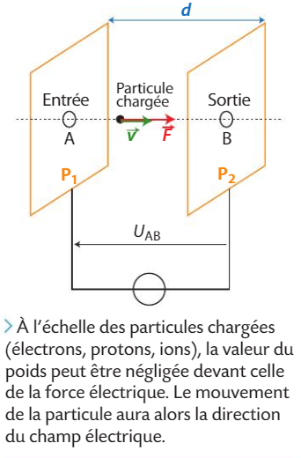

Un accélérateur linéaire de particules est un dispositif permettant de communiquer de l’énergie à des particules chargées. Il est composé d’un tube dans lequel un vidé poussé a été fait (pour éviter les frottements) et qui possède à chacune de ses extrémités une armature chargée : l’une positivement, l’autre négativement à l’aide d’un générateur. Si la particule introduite dans le tube est positive elle accélèrera vers l’armature négative et inversement.

D’après le théorème de l’énergie cinétique, le gain d’énergie pour la particule est :

**TP1 : Deuxième test de la seconde loi de Newton**

**Capacités exigibles :**

* Utiliser une vidéo pour déterminer les équations horaires du mouvement d'un centre de masse d'un système.

**Objectif** : Retrouver à l'aide de la seconde loi de Newton, l'équation de la trajectoire d'une balle de Tennis.

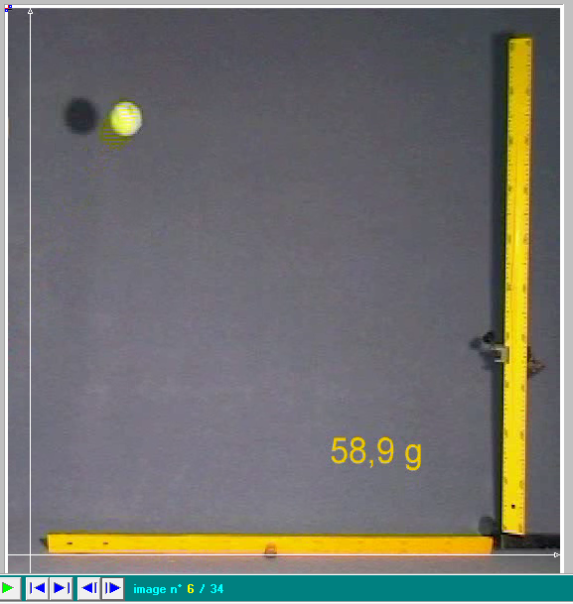

**Document 1 : Vidéo du Lancer d'une balle de Tennis (CF Vidéo envoyée par mail)**

**Document 2 : Méthode pour prévoir une trajectoire avec la seconde loi de Newton**

|  |  |  |
| --- | --- | --- |
| **Etape** | **Si je connais …….** | **alors je peux déterminer…….** |
| 1 | La somme des forces extérieures s’exerçant sur le système | Le vecteur accélération du système (t) à l’aide de la seconde loi de Newton |
| 2 | Le vecteur accélération du système et le vecteur vitesse initiale | Le vecteur vitesse du système car c’est une primitive du vecteur |
| 3 | Le vecteur vitesse du système et la position initiale | Le vecteur position car c’est une primitive du vecteur |
| 4 | Le vecteur position | L’équation de la trajectoire y(x) :  Exprimer t en fonction de x grâce à la coordonnée x(t) de puis remplacer t par cette expression dans la coordonnée y(t) |

**Document 3 : Ecart relatif**

Pour comparer le résultat d'une mesure avec une valeur théorique il faut en toute rigueur disposer de l'incertitude sur la mesure.

Si on ne dispose pas de cette donnée on peut alors procéder au calcul d'un écart relatif :

Dans le cadre de notre étude et compte tenu des incertitudes de mesure on conclura à un bon accord entre prévisions théoriques et résultats expérimentaux si l'écart est inférieur à 10 %.

Document 4 : Rappels sur les coordonnées d'un vecteur

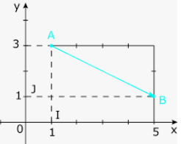

Les coordonnées du vecteur indiquent comment se déplacer dans le repère pour aller de A à B.

Ces coordonnées peuvent donc être négatives.

α

Dans l'exemple :

Ces coordonnées peuvent aussi s'exprimer en fonction de la longueur du vecteur et d'un angle.

Dans l'exemple :

**Partie expérimentale :**

Cette partie a pour objectif de déterminer l’équation de la trajectoire de la balle en utilisant les logiciels Avimeca (pointages vidéos) et Regressi (tableur scientifique)

* Ouvrir la vidéo "Cloch_Tennis" dans Avimeca
* Placer un repère tel que l'axe verticale soit orienté vers le haut et qu'il traverse la balle en son centre sur la première photo. L'axe horizontal sera lui orienté vers la droite et placé au niveau du sol.
* Etalonner les distances à l'aide de la règle jaune verticale qui mesure 1 m
* Repérer le centre de la balle de l'image 1 à l'image 19 inclue.
* Exporter le tableau sur Regressi
* Afficher l'équation de la trajectoire Y = f(X)
* Modéliser la courbe à l'aide de l'onglet "modélisation " et noter votre résultat dans le tableau ci-dessous :

|  |  |
| --- | --- |
| Modèle choisi pour la courbe Y = f(X) |  |
| Equation de la trajectoire | Y = |

**Partie théorique :**

A l'aide du document 2 nous allons donner l'équation théorique de la trajectoire de la balle obtenue à partir de la seconde loi de Newton**. On négligera tous les frottements**. Puis nous comparerons cette prédiction théorique avec le résultat expérimental de la première partie.

*Données :*

*Intensité du champ de pesanteur :*

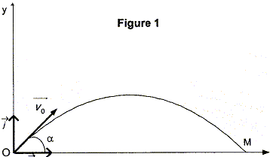*g = 9,8 N/kg*

*Conditions initiales*

*X0 = x(t=0) = 0 et Y0 = 0,44*

*V0 = v(t=0) = 3,4 m/s*

*Angle de tir : α = 73°*

*L’angle de tir est l’angle que fait le vecteur vitesse initial avec l’horizontal (voir schéma ci-dessous)*

1. Etape 1 de la méthode du document 2 :
2. Faire le bilan des forces extérieures qui s’exercent sur la balle au cours de son mouvement.
3. Appliquer la seconde loi de Newton au centre de masse M de la balle et montrer que :
4. Etape 2 de la méthode :
5. A l’aide de la question précédente exprimer les coordonnées du vecteur vitesse en fonction de deux constantes notées Cte1 et Cte2.
6. A l’aide de la figure 1 et des données calculer les coordonnées du vecteur vitesse à l’instant t =0.
7. En déduire les valeurs des constantes Cte1 et Cte2.
8. Etape 3 de la méthode :
9. A l’aide de la question précédente exprimer les coordonnées du vecteur position en fonction de deux constantes notées Cte3 et Cte4.
10. A l’aide des données calculer les valeurs des constantes Cte3 et Cte4.
11. Etape 4 de la méthode :
12. A partir de l’équation horaire x(t), exprimer t en fonction de x
13. Dans l’équation horaire y(t), remplacer t par l’expression obtenue à la question précédente afin d’obtenir l’équation de la trajectoire de la balle y(x).
14. Quel type de courbe est représenté par une telle équation ?

**Conclusion :**

Comparer l’équation de la trajectoire issue de la partie théorique et celle issue de la partie expérimentale.

**TP2 : Etudes énergétiques du mouvement d’une balle**

**Capacités exigibles :**

* Utiliser des capteurs ou une vidéo pour déterminer les équations horaires du mouvement du centre de masse du système en mouvement dans un champ uniforme. Etudier l'évolution des énergies cinétique, potentielle et mécanique
* Représenter, à partir de données expérimentales variées, l'évolution d'un système en mouvement dans un champ uniforme à l'aide d'un langage de programmation ou d'un tableur

**Objectif : obtenir des informations sur le mouvement d’un système en utilisant les notions d’énergie cinétique, potentielle et mécanique et sans utiliser la seconde loi de Newton**

**Rappels :**

* L’énergie cinétique (Ec) d’un système est l’énergie qu’il possède grâce à sa vitesse.

Ec = ½ mv²

* L’énergie potentielle de pesanteur (Epp) d’un système est l’énergie qu’il possède grâce à son altitude h.

Epp = m.g.h

* L’énergie mécanique d’un système est la somme de son énergie cinétique et de ses énergies potentielles. Si la seule énergie potentielle qui intervient est l’énergie potentielle de pesanteur alors :

Em = Ec + Epp

* En l’absence de phénomènes dissipatifs (comme des frottements), l’énergie mécanique se conserve. En présence de frottements elle diminue.

**Travail à réaliser :**

* Ouvrir la vidéo « cloch-tennis » avec le logiciel avimeca
* Placer un repère sur la première image de telle sorte que l’axe verticale traverse la balle en son centre et que l’axe horizontal soit au niveau du sol
* Renseigner l’échelle de l’image à l’aide d’une des deux règles qui font 1 m
* Repérer la position du centre de la balle de l’image 1 à l’image 19 inclue
* Copier le tableau dans le press papier
* Coller le tableau sur Regressi
* Créer une colonne Vx et une colonne Vy respectivement vitesse horizontale et vitesse verticale de la balle
* Créer une colonne V qui représente la vitesse de la balle (formule : V = sqrt(Vx^2+Vy^2))

|  |  |  |
| --- | --- | --- |
|  | APPEL n°1 |  |
| 🖐 | Appeler le professeur pour lui présenter vos résultats | 🖐 |

* Créer une colonne Ec, une colonne Epp et une colonne Em
* Afficher Ec = f(t) ; Epp=f(t) ; Em = f(t)

|  |  |  |
| --- | --- | --- |
|  | APPEL n°2 |  |
| 🖐 | Appeler le professeur pour lui présenter vos résultats | 🖐 |

* Enregistrer le fichier sur le bureau
* Reproduire ci-dessous l’allure des courbes
* Refaire le même travail en repérant les positions de la balle de l’image 21 à l’image 34 inclue

**Questions :**

1. Dans les deux études commenter l’évolution des énergies observées
2. La balle est-elle soumise à des frottements lors des deux études menées ?
3. Comparer l’énergie mécanique de l’étude 1 et de l’étude 2 et conclure sur la nature dissipative ou non du rebond.
4. On peut considérer qu’une balle ne rebondit plus quand son énergie mécanique ne lui permet plus d’atteindre une hauteur supérieure à son diamètre. Sachant que cette énergie mécanique minimale vaut ici 0,040 J, estimer le nombre de rebonds obtenus.

Vous êtes invitez à faire preuve d’initiative(s) pour répondre à cette question.

**Effacer les fichiers enregistrés sur le bureau et éteindre le PC.**

**Exercices – Chap 3**

**Exercice 1 : Détermination du rapport e/m**

**Document 1 : La deuxième expérience de Thomson**

Le physicien anglais Joseph John Thomson utilisa un tube à vide, dans lequel une cathode émet des électrons. Ceux-ci sont accélérés dans un champ électrostatique créé par des anodes de collimation. À la sortie de ces anodes, les électrons forment un faisceau très étroit. Ce faisceau passe ensuite entre deux plaques métalliques de charges opposées. Les électrons, soumis à un nouveau champ électrostatique, sont alors déviés de leur trajectoire et viennent frapper un écran constitué d'une couche de peinture phosphorescente.

***Tube utilisé par Thomson pour montrer la déviation de particules chargées par un champ électrostatique :***

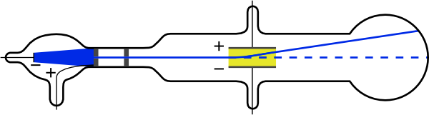

Peinture phosphorescente

Plaques de déviation

Faisceau d’électrons

Anodes de collimation

Cathode émettrice d’électrons

**Document 2 : Création d'un champ électrostatique**

Deux plaques métalliques horizontales portant des charges opposées possèdent entre elles un champ électrostatique uniforme  caractérisé par :

* sa direction : perpendiculaire aux plaques
* son sens : de la plaque chargée positivement vers la plaque chargée négativement.

**Document 3 : Expérience de laboratoire ; détermination du rapport e/m pour l'électron**

Le montage ci-dessous reprend le principe de la deuxième expérience de Thomson. Il comporte un tube à vide dans lequel un faisceau d'électrons est dévié entre deux plaques de charges opposées. On mesure la déviation verticale du faisceau d'électrons lors de la traversée des plaques sur une longueur L, afin de déterminer la valeur du rapport e/m.

y

+ + + + + + + + + + + + +

Plaque positive



Canon à

électrons



x

O





L

– – – – – – – – – – – – –

Plaque négative

**Données de l'expérience :**

Les électrons sortent du canon à électrons avec une vitesse v0 = 2,27 × 107 m.s−1.

Le faisceau d'électrons passe entre les deux plaques chargées et est dévié d'une hauteur h quand il sort des plaques.

L'intensité du champ électrostatique entre les deux plaques est : E = 15,0 kV.m−1.

La longueur des plaques est : L = 8,50 cm.

On fait l'hypothèse que le poids des électrons est négligeable par rapport à la force électrostatique .

1. À l'aide du **document 2**, représenter sur **le document 3 (à reproduire sur votre feuille)** le vecteur correspondant au champ électrostatique .

On prendra l'échelle suivante : 1,0 cm pour 5,0 kV.m−1.

1. *J.J. Thomson a observé une déviation du faisceau d'électrons vers la plaque métallique chargée positivement (****voir document 1****).*

Expliquer comment J.J. Thomson en a déduit que les électrons sont chargés négativement.

1. Donner la relation entre la force électrostatique  subie par un électron, la charge élémentaire e et le champ électrostatique  . Montrer que le sens de déviation du faisceau d'électrons est cohérent avec le sens de .
2. En appliquant la deuxième loi de Newton à l'électron, montrer que les relations donnant les coordonnées de son vecteur accélération sont :

ax = 0 et ay = 

1. Montrer que l’équation de la trajectoire s’écrit :



*À la sortie des plaques, en x = L, la déviation verticale du faisceau d'électrons par rapport à l'axe (Ox) a une valeur h = 1,85 cm.*

1. En déduire l'expression du rapport  en fonction de E, L, h et v0.
2. Donner la valeur du rapport .

**Exercice 2  : Problème - Roger Federer a-t-il lobé Andy Murray ?**

**Document 1 : Vidéo Match Federer – Murray Open d'Australie 2014:** <https://www.youtube.com/watch?v=Ht3hOqFPxz0>

**Document 2 :**

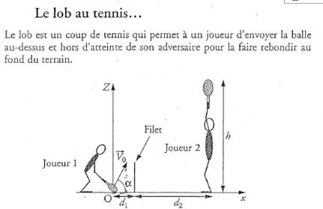

**Données :**

**-**masse de la balle de Tennis : m = 56 g

- Intensité de la pesanteur : g = 9,8 m/s²

- distance R.Federer – filet = d1 = 7,0 m

- distance filet – Andy Murray = d2 = 1,5 m

- hauteur Andy Murray avec raquette levée = h = 2,8 m

- Distance filet – fond du court = d3 = 12,0 m

- angle de tir de Roger Federer = α = 50°

- Vitesse initiale du tir de Roger Federer = V0 = 40 km/h

-Distance filet – fond du court = d4 = 12 m

- on néglige tous les frottements

**Problème** : Déterminer si Roger Federer a lobé Andy Murray.

*Vous détaillerez clairement votre démarche en utilisant un vocabulaire et des notations rigoureuses*. *En particulier, vous expliquerez les critères qui permettent de conclure à la réussite ou non du lob*.

Exercice 3 : Record du monde de saut à skis

**Le record**

[**https://www.youtube.com/watch?v=pZZlNWN-JlE**](https://www.youtube.com/watch?v=pZZlNWN-JlE)

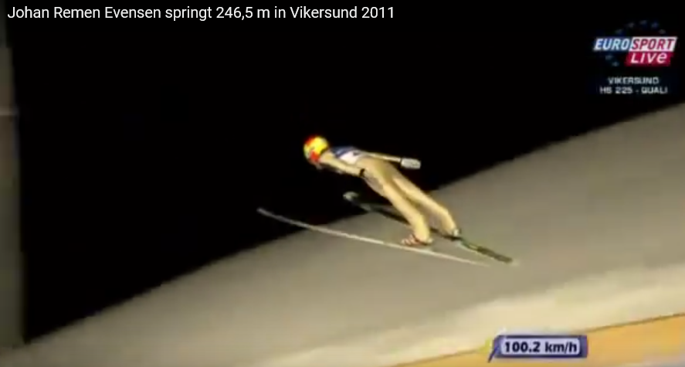

En décembre 2013, Johan Remen Evensen, a établi un nouveau record du monde de saut à ski à Vikersund en Norvège avec un saut à 246,5 m battant de 2,0 m le précédent record.

Pour réaliser une aussi grande distance il faut réussir à réaliser non seulement un très bon appui au moment de l’envol, avoir une vitesse la plus grande possible au bout du tremplin et maintenir une position parallèle aux skis dans les airs.

Le saut réalisé par Johan Remen Evensen est exceptionnel car il a atteint la vitesse de 100 km.h-1 au bout du tremplin alors que pour la plupart des sauts la vitesse atteinte est seulement de 90 km.h-1 !

**Le tremplin de Vikersund**

Il existe deux types de tremplin : Les tremplins K120 ou « grands tremplins » et les tremplins K90 ou « tremplins normaux » (voir schéma ci-dessous). Le tremplin de Vikersund est un grand tremplin.

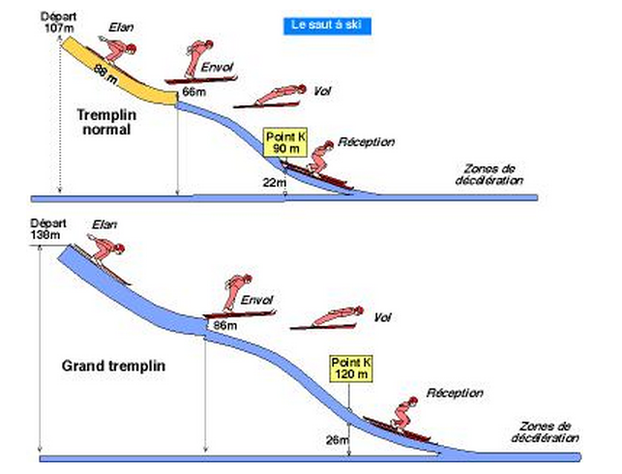

**Ecart relatif :**

En l’absence d’informations sur les incertitudes de mesures liées à la valeur expérimentale, on compare une valeur expérimentale et une valeur théorique à l’aide du calcul d’un écart relatif :

En général, si l’écart relatif est inférieur à 10 % on peut conclure à un bon accord entre théorie et expérience sinon il y a désaccord.

***Données****: masse de Johan Remen Evensen avec sa combinaison et ses skis : m = 100 kg*

*Intensité de pesanteur : g = 9,81 N.kg-1*

Q1. En utilisant la conservation de l'énergie mécanique estimer la vitesse de Johan Remen Evensen au bout du tremplin.

Q2. Retrouver le résultat précédent en utilisant le théorème de l'énergie cinétique

Q3. Comparer votre résultat avec celui annoncé par les organisateurs. Commenter la différence.